**Aplikacja Prognozy-Pogody**

Autorzy: Hubert Ciesłowski 58157

Bartosz Lemanek 58177

Spis treści

1.Opis aplikacji

2.Wygląd aplikacji

3.Kod aplikacji

1.Opis aplikacji

Prognozy-Pogody, jest aplikacją umożliwiającą wyszukanie aktualnej pogody w stolicy państw. W polu tekstowym należy wpisać angielską nazwę stolicy, w której chcemy sprawdzić pogodę, a następnie nacisnąć przycisk „Szukaj”. Po chwili wyświetlą nam się informacje o warunkach pogodowych w mieście. Dodatkowo aplikacja pokażę temperaturę oraz poziom zachmurzenia kilka dni do przodu. W trakcie ładowania danych wyświetla się ikonka pokazująca „ładowanie” danych.

-Wygląd aplikacji wykonany został z przygotowanych wcześniej assetów.

-Połączenie z Api jest za pomocą Axiosa.

-Komponenty otrzymują gotowe dane do wyświetlenia z przygotowanych hooków.

-Komponenty wyświetlają przygotowane informacje.

2.Wygląd aplikacji



Rysunek Wygląd aplikacji przed wpisaniem danych

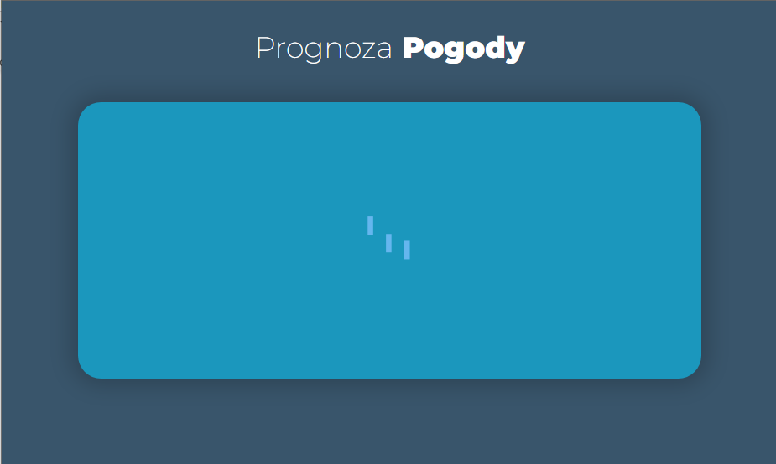

Rysunek Ładowanie danych

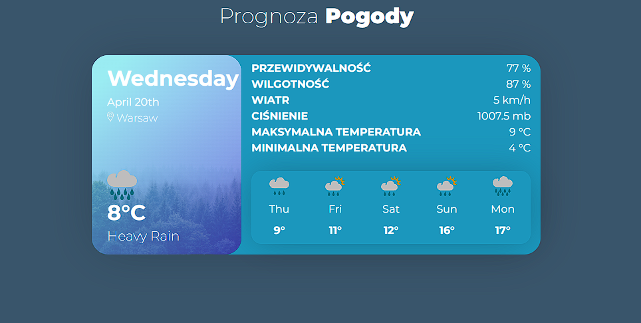

Rysunek Końcowe wyświetlenie danych pogodowych

3.Kod aplikacji

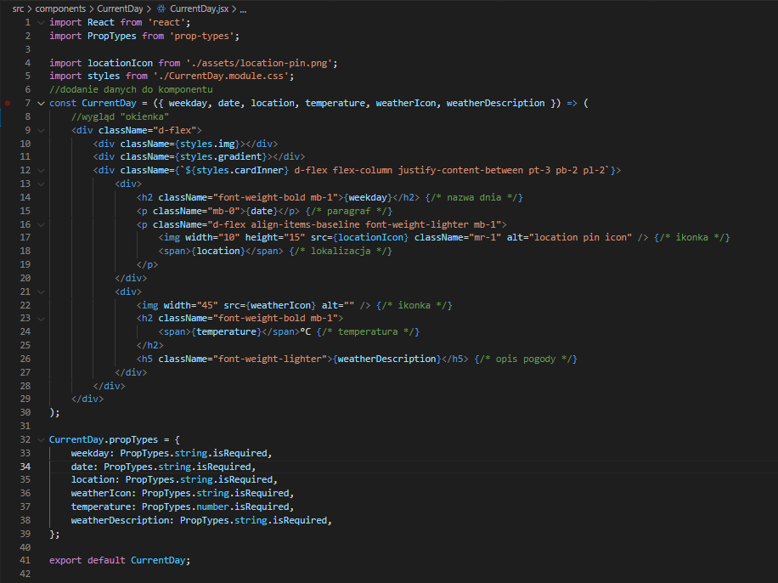

Rysunek 4 CurrentDay.jsx

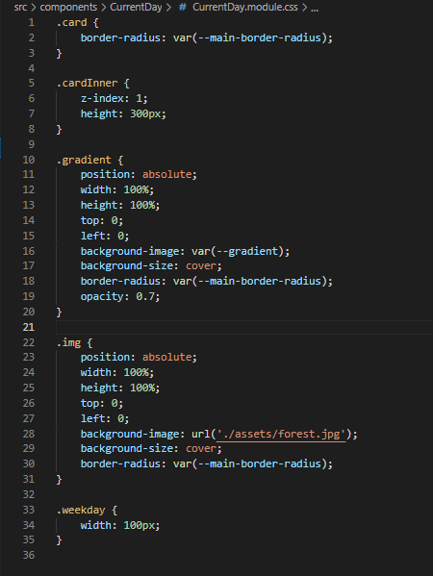

Rysunek 5 CurrentDay.module.css

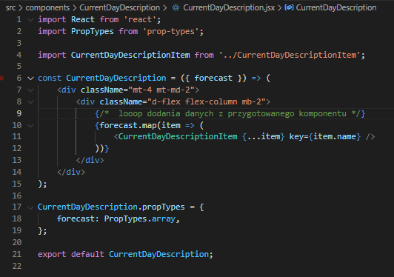

Rysunek 6 CurrentDayDescription.jsx

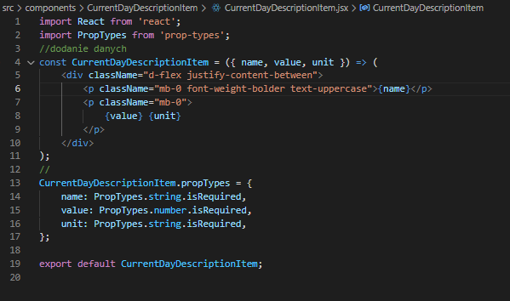

Rysunek 7 CurrentDayDecriptionItem.jsx

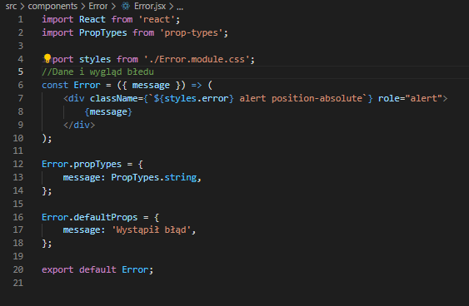

Rysunek 8 Error.jsx

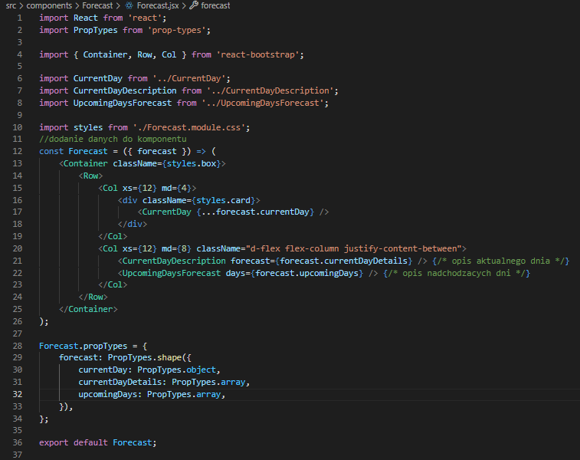

Rysunek 9 Forecast.jsx

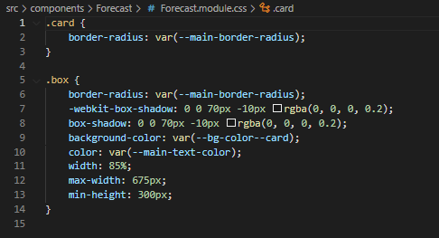

Rysunek 10 Forecast.module.css

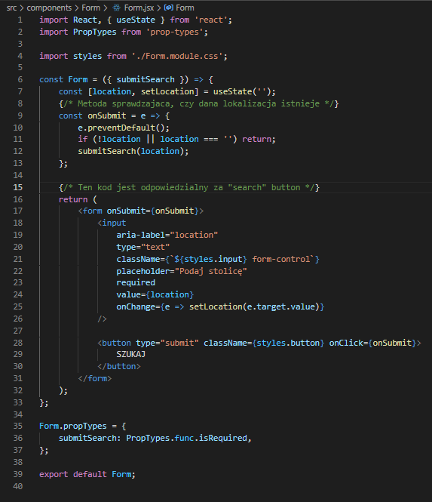

Rysunek 11 Form.jsx

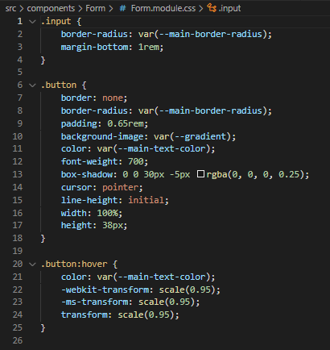

Rysunek 12 Form.module.css

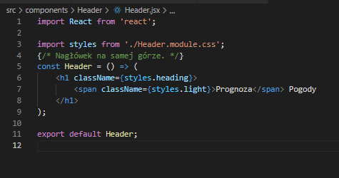

Rysunek 13 Header.jsx

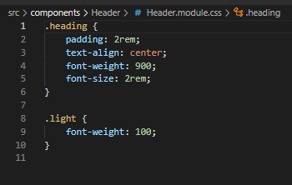

Rysunek 14 Header.module.css

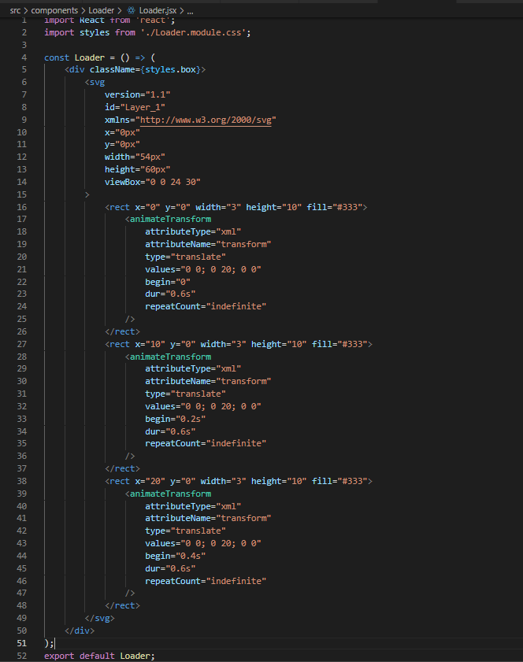

Rysunek 15 Loader.jsx

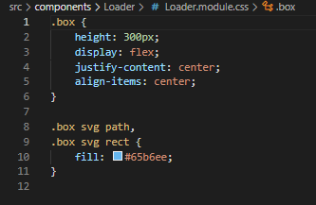

Rysunek 16 Loader.module.css

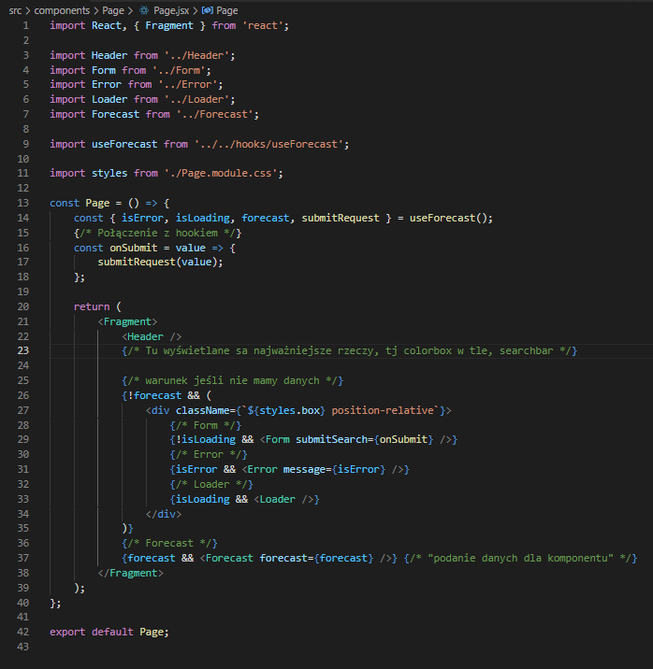

Rysunek 17 Page.jsx

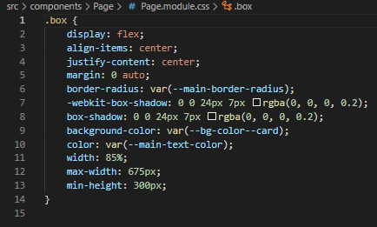

Rysunek 18 Page.module.css

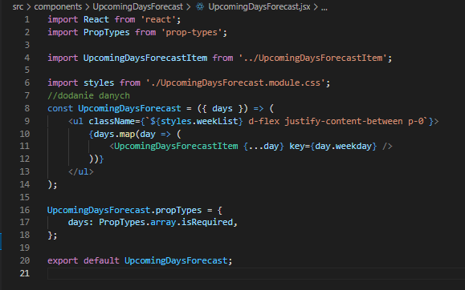

Rysunek 19 UpcomingDaysForecast.jsx

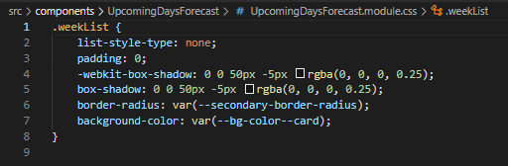

Rysunek 20 UpcomingDaysForecast.module.css

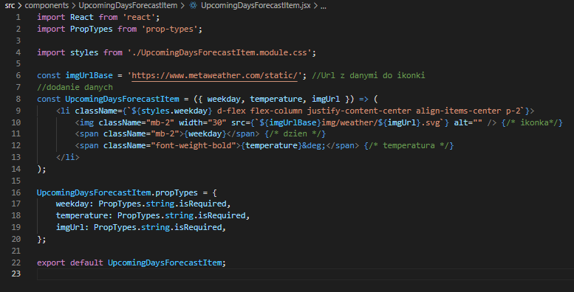

Rysunek 21 UpcomingDaysForecastItem.jsx

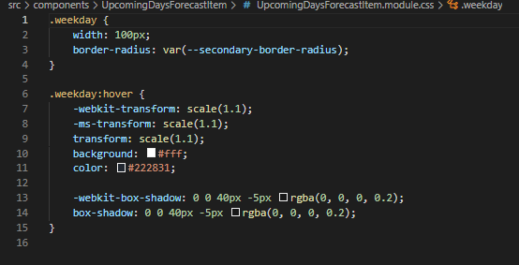

Rysunek 22 UpcomingDaysForecastItem.module.css

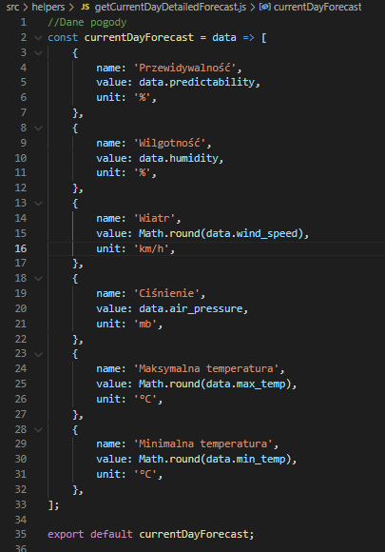

Rysunek 23 getCurrentDayDeatiledForecast.js

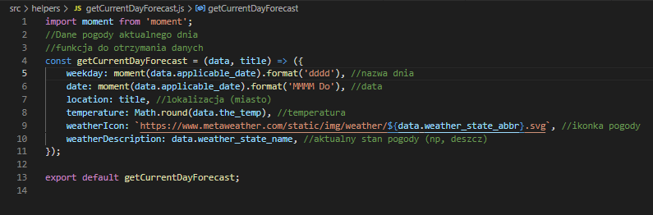

Rysunek 24 getCurrentDayForecast.js

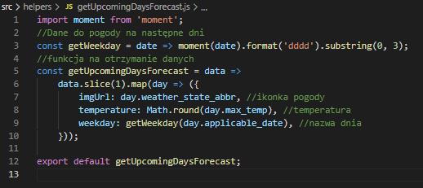

Rysunek 25 getUpcomingDaysForecast.js

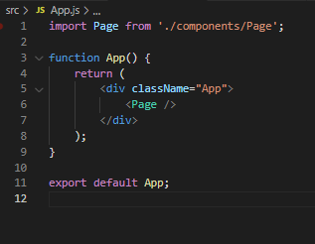

Rysunek 26 App.css

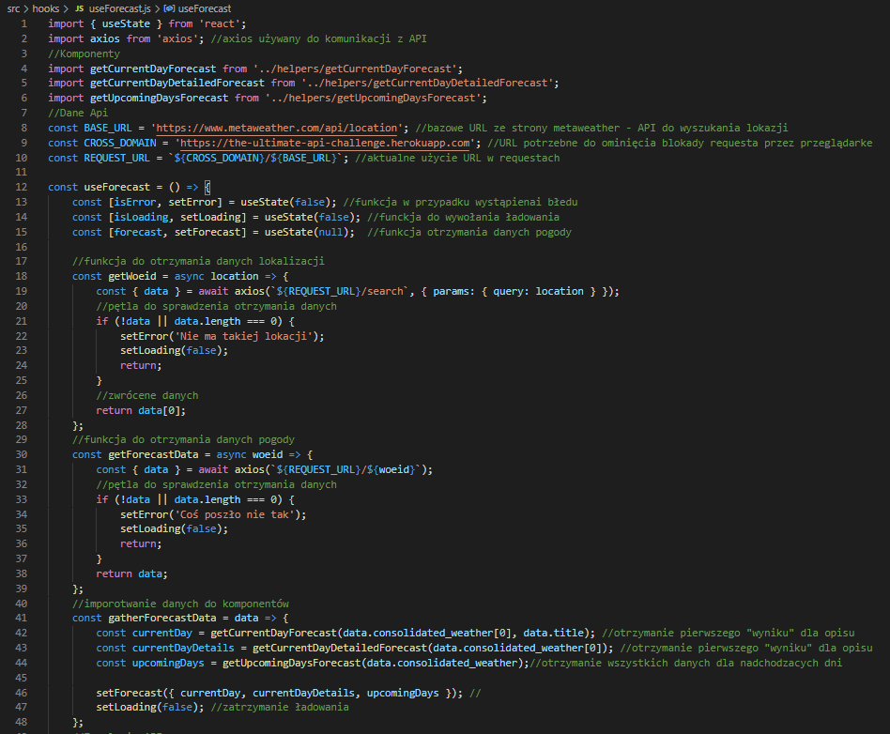

Rysunek 27 UseForecast.js cz.1

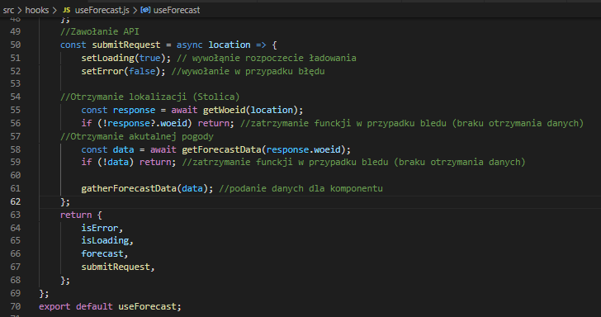

Rysunek 28 UseForecast.js cz.2

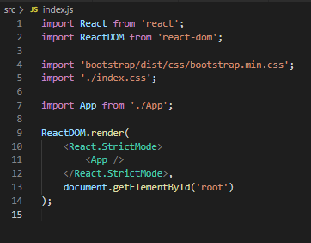

Rysunek 29 Index.js

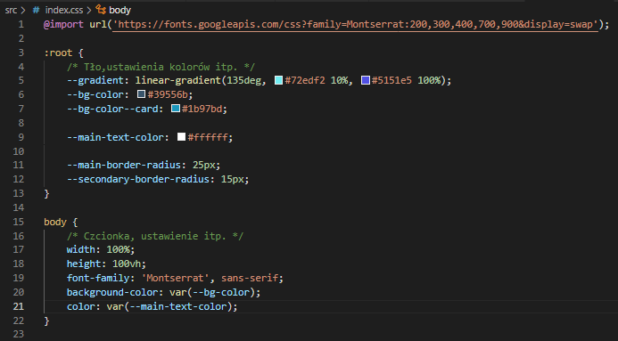

Rysunek 30 Index.css